УРОК «МОНАСТЫРЬ»

ЗАДАНИЯ
№1. Прочитать и запомнить как можно больше. Слова и словосочетания, выделенные жирным шрифтом, запомнить обязательно.
№2. Придумайте небольшой рассказ из 7-8 предложений по теме «Монастырь». В рассказе нужно использовать материал, который вы должны прочитать (смотри ниже). Во всех или некоторых предложениях должны быть ошибки. Этот текст ученик будет зачитывать у доски, а одноклассники будут стараться найти ошибки и исправить их. Написать этот рассказ с ошибками в тетрадь.
Пример такого рассказа (только тема другая, не «Монастырь», а «Таинства»):
В Православной Церкви 8 Таинств (ошибка: не 8, а 7). Самое главное Таинство – Причастие (в этом предложении всё правильно). Таинство Причащения было установлено апостолами (ошибка: не апостолами, а Самим Богом). И т.д.

Материал для самостоятельного изучения к уроку «Монастырь»

Наша религия (христианство) возникла в I веке нашей эры, то есть около 2000 лет назад. В это время на земле жил основатель нашей веры – Сам Спаситель Иисус Христос. После того, как Он поднялся на небо (вознёсся) на 40-ой день после Своего Воскресения, его ученики (апостолы) разошлись по всему известному тогда миру и стали рассказывать многим народам о нашем Боге.
В первые века после возникновения христианства многие верующие люди старались вести пра́ведную жизнь (то есть соблюдать За́поведи – любить других людей, не врать, не воровать, не завидовать и т.д.).
Со временем вера некоторых христиан стала слабеть. Чтобы доказать свою верность Богу и Его Заповедям, люди стали совершать различные подвиги.
Одни люди отказывались от всего имущества и раздавали его бедным людям. Другие постоянно молились и соблюдали строгий пост. А некоторые вовсе уходили из дома куда-нибудь в горы или пустыню. Там, вдали от всех радостей и развлечений, вдали от удобств и комфорта, вели скромную, тихую, спокойную жизнь и непреста́нно (то есть постоянно) молились. Таких людей называли отше́льниками и пусты́нниками.
Так возникло мона́шество – образ жизни людей, полностью посвятивших себя служению Богу.
Слово «монах» греческое, и означает «живущий уединённо». В нашей стране монахов называют также и́ноками. Слово «и́нок» происходит от слова «иной», то есть другой, непохожий на других.
Монашество возникло в III-IV веках нашей эры. Родиной монашества считается Египет.
Существует два вида монашества. Обратите внимание, чем они различаются.

Отше́льническое монашество | Общежи́тельное монашество
Основателем отшельнического монашества стал святой Анто́ний Великий. Каждый монах жил отдельно в хижине или пещере и там трудился, молился, постился. Но все монахи находились под руководством одного наставника. Его называли а́вва. | Основателем общежительного монашества стал святой Пахо́мий Великий. Монахи жили все вместе, подчинялись общим правилам, трудились, молились, постились. Все монахи жили под руководством одного наставника. Его называли игу́мен.
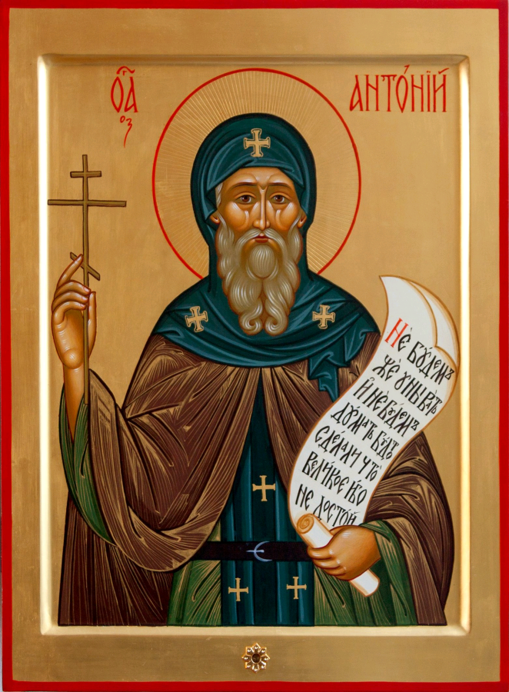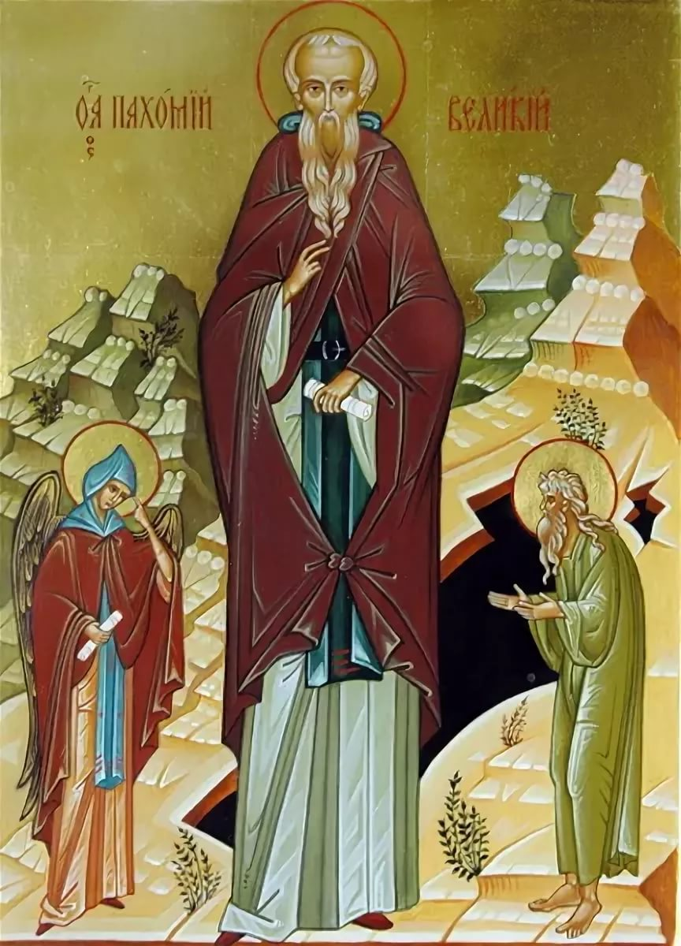
Антоний Великий Пахомий Великий
Общежительное монашество дало начало монастырям. Монастырь – это религиозная община монахов, которая имеет уста́в (то есть общие правила жизни). Монастырём называют и сами здания, которые расположены за одними стенами (храм, колокольня, хозяйственные постройки и т.д.). Монастыри бывают мужскими и женскими. Совместное проживание мужчин и женщин не допускается.
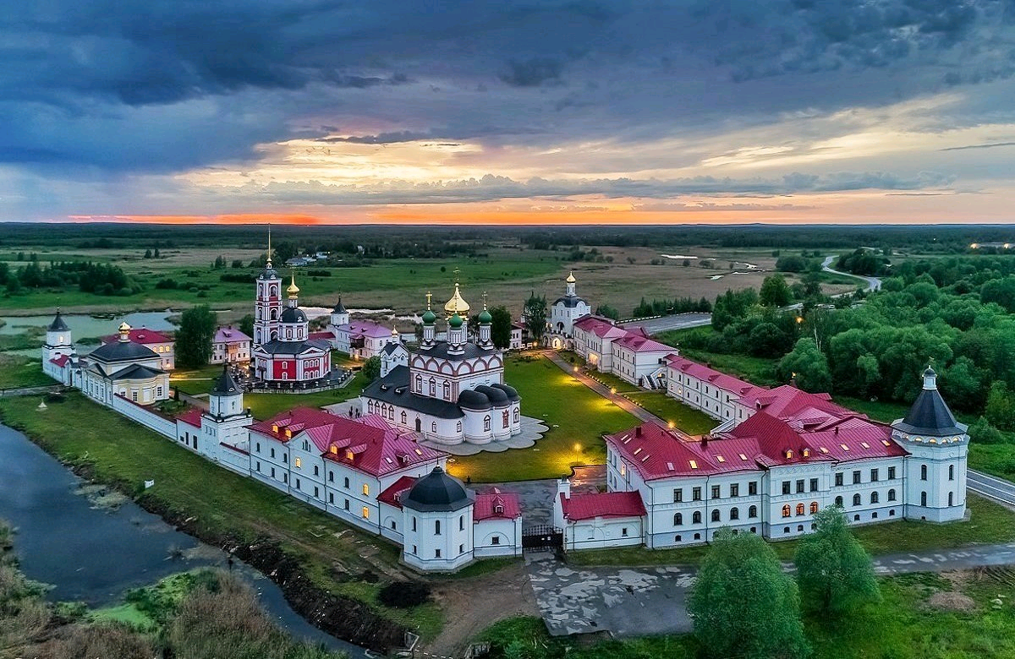
Монастырь
Люди, желающие стать монахами, должны испытать свои силы. Мы привыкли развлекаться. Монах не должен веселиться, а должен молиться. Мы часто ленимся, а монах должен победить лень. Доля этого он каждый день трудится. Быть монахом непросто. Человек, который хочет стать монахом, должен понимать, что обратного пути нет. Очень сложно каждый день молиться, трудиться и соблюдать пост (когда это нужно). Не все способны выдержать такие условия.
Если человек прошел все испытания, то он может дать невозвра́тные обещания. Каждый монах дает три обещания, то есть три обе́та.
1. Целиба́т. Это слово означает безбра́чие. То есть монах (мужчина) обещает никогда не жениться, а мона́хиня (женщина) – никогда не выходить замуж. Зачем? Семья отнимает очень много времени. А монах – это человек, который все свое время посвящает Богу.
2. Отрече́ние от своей воли. Каждый человек может поступать так, как он хочет: поздно просыпаться, вкусно наедаться, ходить в кино и т.д. Монах не поступает так. Он слушает своего руководителя – игу́мена. Например, сказал игумен просыпаться рано, значит, монах должен исполнить. Или игумен послал монаха на сегодняшний день на кухню печь хлеб, а монах не умеет. Монах не может ослушаться и бросить свою работу. Он будет настойчиво учиться печь хлеб. Иначе другие монахи останутся без хлеба.
3. Нестяжа́ние. Это значит, что монах обещает никогда в жизни не собирать, не копить и не передавать другим какое-либо богатство, например, деньги. В монастыре это ни к чему. Монахи сами себя обеспечивают всем необходимым. Кто-то из монахов трудится на огороде, кто-то – на кухне, некоторые монахи ухаживают за животными и т.д. У монаха три дела на всю жизнь – молиться о себе и всех людях на земле, соблюдать пост и ежедневно трудиться.
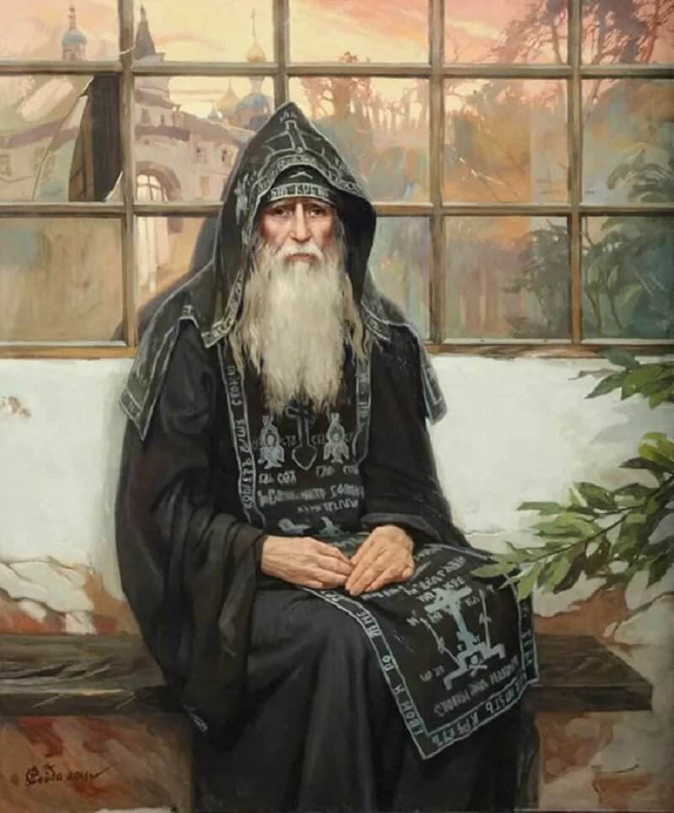
Монах
В истории нашей страны есть много известных монастырей. Самый первый монастырь был основан около 1051 года святым Анто́нием Пече́рским в районе города Киев. Сначала монахи жили в пещерах (по-старославянски – печёра). Этот монастырь называется Ки́ево-Печёрская ла́вра. Ла́врами называют крупные монастыри.
Другой известный монастырь – Тро́ице-Се́ргиева лавра. Этот монастырь расположен в городе Се́ргиев Поса́д в Московской области. Основал монастырь святой Се́ргий Ра́донежский около 1337 года.
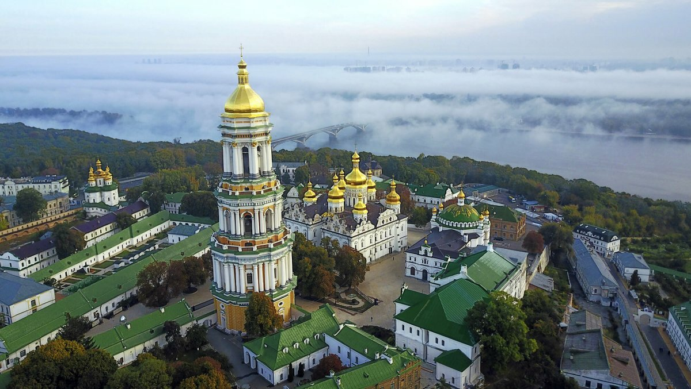
Киево-Печёрская лавра
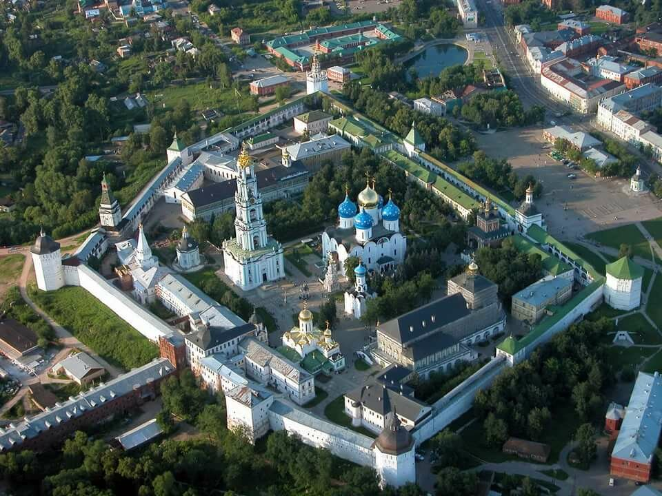
Троице-Сергиева лавра

